Národní plán obnovy

PRAVIDLA PRO ŽADATELE A PŘÍJEMCE

Příloha č. 3
Postup pro práci s modulem veřejné zakázky

Platnost 10. 11. 2023

Obsah
1 Založení nové zakázky v MS2014+ při podání žádosti o podporu 5
1.1 Vytvoření VZ při podání projektové žádosti 5
1.2 Finalizace VZ 6
1.3 Podání VZ 6
2 Založení, úprava a mazání VZ na již podané žádosti o podporu 7
2.1 Umístění modulu „Veřejné zakázky“ 7
2.2 Obsah modulu „Veřejné zakázky“ 8
2.3 Administrativní stav, HASH a pořadové číslo VZ 8
2.4 Stavy VZ 9
2.5 Založení nové VZ 10
2.6 Záložky VZ v modulu „Veřejné zakázky“ 11
2.7 Záložka Identifikace VZ 11
2.8 Pole povinná k vyplnění na záložce Veřejné zakázky 12
2.9 Záložka Údaje o smlouvě/dodatku 15
2.10 Námitky k VZ 16
2.11 Návrh nebo podnět na ÚOHS 17
2.12 Záložka Přílohy 18
2.13 Vyplnění dodavatele 19
2.14 Změna existující VZ 20
2.15 Smazání existující VZ 21
2.16 Finalizace VZ 22
2.17 Podání VZ 22
2.18 Vrácení VZ k dopracování 23
3 Specifický postup pro rámcovou dohodu/smlouvu, DNS a VZ na části 24
3.1 Rámcová smlouva 24
3.1.1 Zavedení rámcové smlouvy 24
3.1.2 Založení minitendru rámcové smlouvy 26
3.2 Dynamický nákupní systém 27
3.2.1 Zavedení DNS 27
3.2.2 Založení záznamu callu 28
3.3 Veřejná zakázka na části 29
3.3.1 Zavedení hlavičky veřejné zakázky na části 29
3.3.2 Založení záznamu dílčí zakázky 31

V modulu Veřejné zakázky se vyplňují základní údaje o zakázce v závislosti na její fázi. Uveďte informace o všech zadávacích a výběrových řízeních, která se vztahují k realizaci projektu. Nezadávejte zadávací nebo výběrové řízení, které je celé na nezpůsobilé výdaje, a nezadávejte přímé nákupy.
Při zadávání a aktualizaci údajů v modulu veřejných zakázek prosíme, věnujte pozornost zejména těmto polím:
- datum zahájení zadávacího/výběrového řízení,
- předpokládané/skutečné datum ukončení zadávacího/výběrového řízení,
- režim veřejné zakázky,
- stav veřejné zakázky.
Dále upozorňujeme, že:
- v případě podání závěrečné monitorovací zpráv je nutné mít všechna VZ na projektu ve finálních stavech, tj. žádné VZ nesmí být ve stavu Plánována, Zahájena nebo Zadána.

Založení nové zakázky v MS2014+ při podání žádosti o podporu
  - Vytvoření VZ při podání projektové žádosti
Jestliže žadatel/příjemce zaškrtne při podání Projektové žádosti checkbox Realizace zadávacích řízení na projektu, musí v modulu Veřejné zakázky vytvořit alespoň jednu zakázku. V případě, že checkbox nezatrhne, modul Veřejné zakázky se nezobrazí a zpřístupní se až po podání žádosti o podporu.
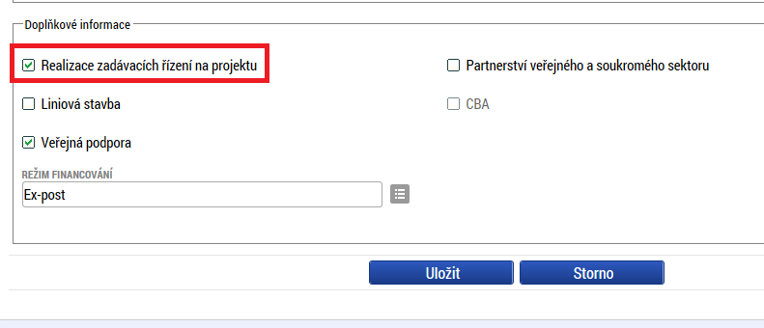
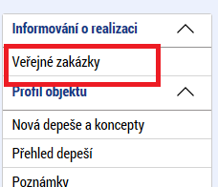
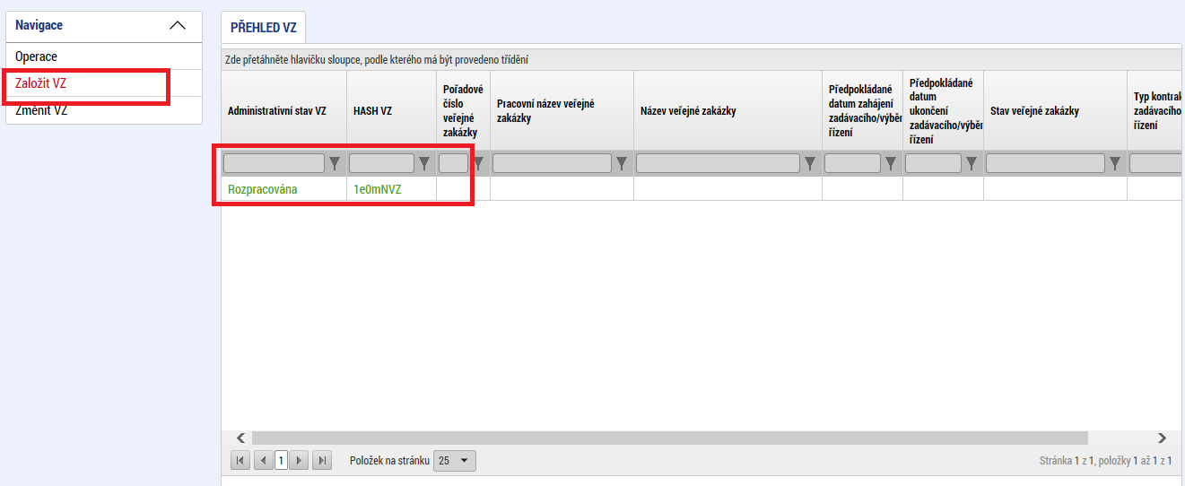

Finalizace VZ
Po vyplnění údajů o zakázce musí žadatel/příjemce před podáním Žádosti o podporu zakázku finalizovat:
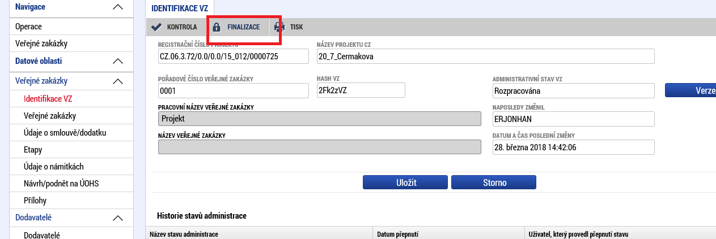

Podání VZ
Po podepsání žádosti o podporu musí žadatel/příjemce jednotlivé zakázky podat!!!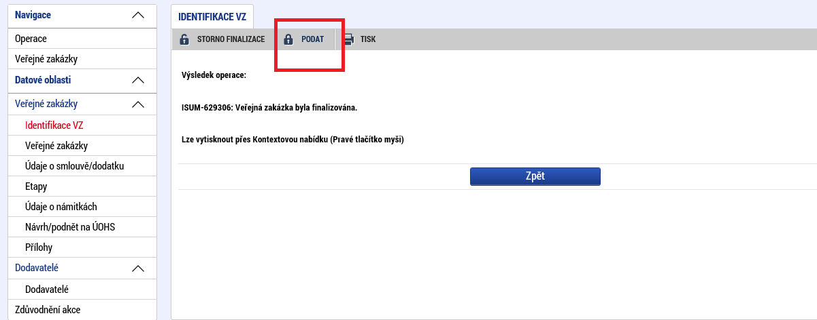

UPOZORNĚNÍ
V případě úpravy VZ v rámci hodnocení je nutné každou VZ po úpravě opět finalizovat a podat. VZ je před úpravou nutné zpřístupnit k editaci. Všechny upravené zakázky musí být finalizovány a podány nejpozději ve stejný den jako žádost o podporu.

Založení, úprava a mazání VZ na již podané žádosti o podporu

Umístění modulu „Veřejné zakázky“
Modul Veřejné zakázky se nachází v levém menu projektu v části Informování o realizaci:
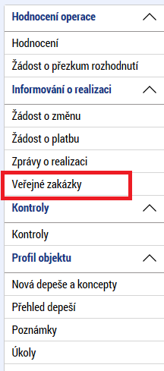

Obsah modulu „Veřejné zakázky“
Modul Veřejné zakázky obsahuje dvě základní záložky a přehled VZ.
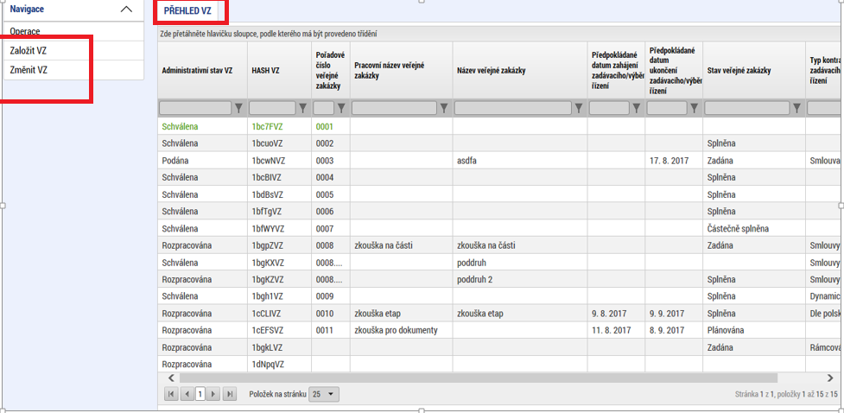

Administrativní stav, HASH a pořadové číslo VZ
Každá zakázka má Administrativní stav a HASH VZ, pořadové číslo je zakázce přiděleno po prvním podání:
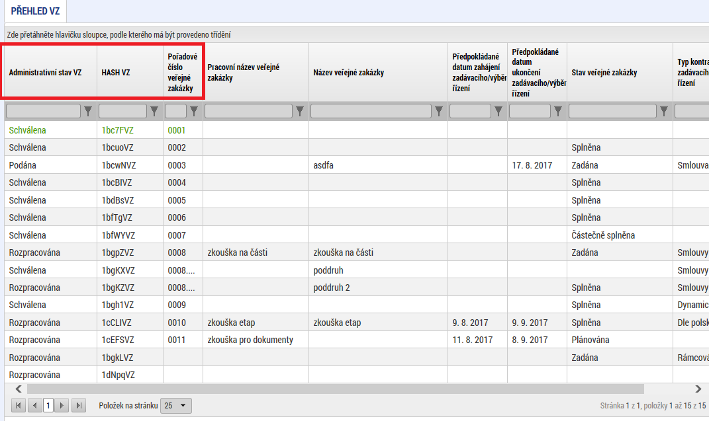

Administrativní stavy VZ
Rozpracována | Jedná se o stav v MS2014+, který značí, že žadatel/příjemce se záznamem pracuje.
Finalizována | Jedná se o stav v MS2014+, který značí, že žadatel/příjemce se záznamem již nepracuje, ale dosud nedošlo k jeho podání.
Podána | Jedná se o stav i MS2014+, který značí, že žadatel/příjemce předložil upravený záznam na zprostředkující subjekt. Příjemce se záznamem již nemůže pracovat.
Vrácena | Jedná se o stav, kdy pracovník zprostředkujícího subjektu vrátil příjemci záznam k přepracování, se záznamem může pracovat pouze žadatel/příjemce.
Schválena, případně Přijata | Jedná se o stav, kdy pracovník zprostředkujícího subjektu přijal změny provedené žadatelem/příjemcem.  Upozorňujeme žadatele/příjemce, že stav „Schválena“ znamená pouze formální přijetí změny na zakázce nikoliv její faktické schválení.  O výsledku kontroly obsahu změny na zakázce žadatel/příjemce bude informován samostatným stanoviskem.

Stavy VZ
Stav VZ vyjadřuje pokrok v realizaci veřejné zakázky.
Stav realizace
Kód | Název | Definice
ZP01 | Plánována | Zadávací/výběrové řízení zatím nebylo zahájeno.
ZP02 | Zahájena | Zadávací/výběrové řízení bylo zahájeno, nachází se v některé ze svých procesních fází.
ZN02 | Nezahájena | Plánované zadávací/výběrové řízení nebylo zahájeno, zakázka se nebude realizovat.
ZP03 | Zadána | Byla uzavřena smlouva na plnění zakázky.
ZU03 | Předběžné opatření | Úřad pro ochranu hospodářské soutěže (ÚOHS) nařídil před vydáním rozhodnutí ve správním řízení předběžné opatření, kterým pozastavuje zadávací řízení nebo zakazuje uzavřít smlouvu v zadávacím řízení.
ZN03b | Zrušena ze strany ÚOHS | Zadávací řízení bylo zrušeno na základě rozhodnutí ÚOHS.
ZN03a | Zrušena ze strany zadavatele | Zadávací/výběrové řízení bylo zrušeno zadavatelem.
ZP04a | Splněna | Smlouva na plnění zakázky byla splněna.
ZP04b | Částečně splněna | Smlouva na plnění zakázky byla splněna jen částečně, a následně byla ukončena.
ZN04a | Nesplněna | Smlouva na plnění zakázky byla uzavřena, ale nebude plněna.
ZN04b | Zákaz plnění smlouvy ze strany ÚOHS | Rozhodnutím ÚOHS bylo zakázáno plnění smlouvy k zakázce.

Založení nové VZ
V modulu Veřejné zakázky lze založit novou zakázku pomocí záložky Založit VZ, po kliknutí se zakázka objeví v Přehledu VZ se stavem „Rozpracována“:
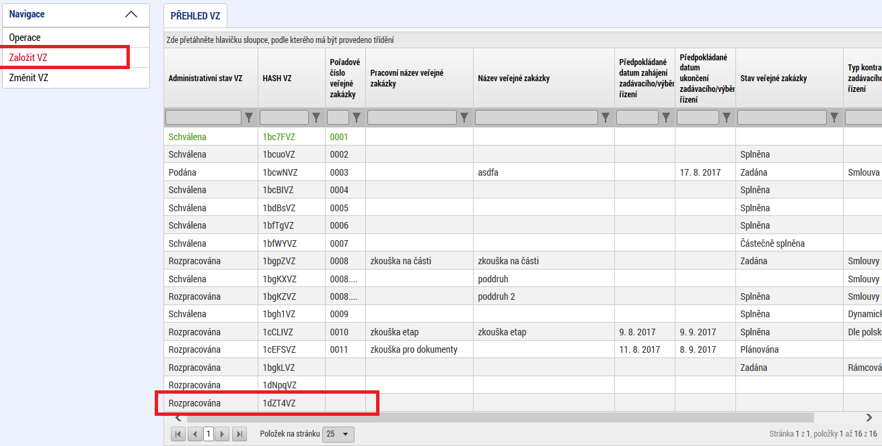

Záložky VZ v modulu „Veřejné zakázky“
Po kliknutí na zakázku ve stavu „Rozpracována“ v přehledu zakázek se zobrazí záložky k zakázce, kde jsou dle stavu VZ na jednotlivých záložkách povinná k pole k vyplnění:
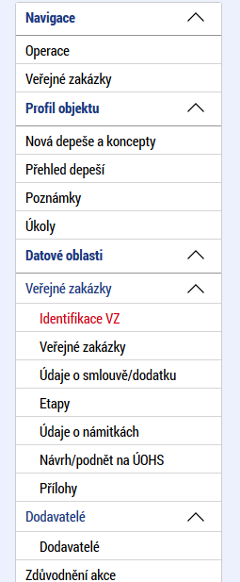

Záložka Identifikace VZ
Na záložce Identifikace VZ je možné vyplnit pole Pracovní název veřejné zakázky a Název veřejné zakázky a záznam následně „uložit“.
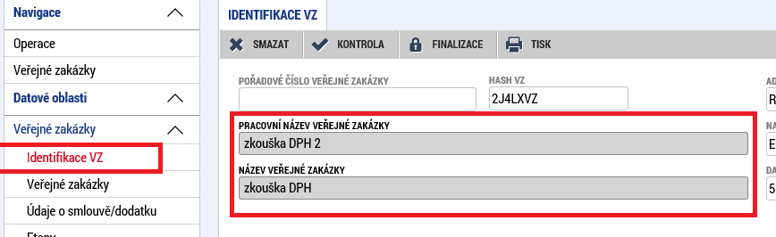

Pole povinná k vyplnění na záložce Veřejné zakázky

Stav veřejné zakázky – zvolte položku z číselníku v souladu s definicí stavů v kapitole 2.4.
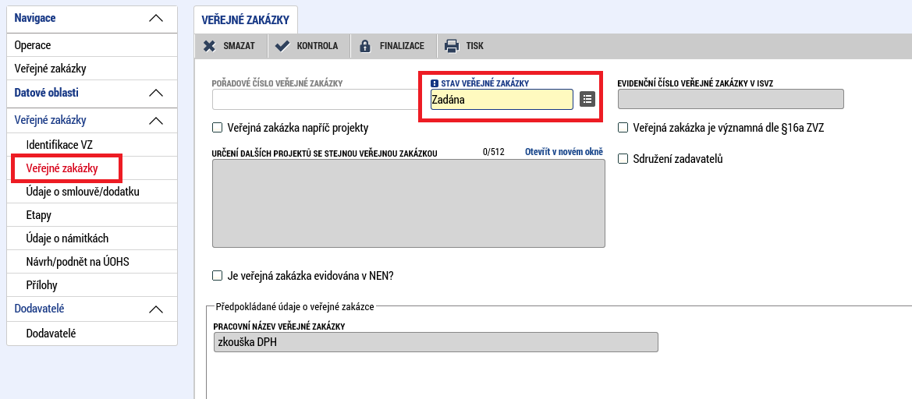
Na Záložce Veřejné zakázky jsou povinná k vyplnění pole dle stavu VZ:
Veřejná zakázka napříč projekty – pokud je tato VZ uplatňována v několika projektech NPO, je nutné zatrhnout checkbox „Veřejná zakázka napříč projekty“. Do textového pole „Určení dalších projektů se stejnou veřejnou zakázkou“ prosím uveďte všechny registrační čísla projektu v rámci NPO a dále pořadové číslo VZ na daném projektu.
Pokud je VZ uplatňována v několika projektech NPO není nutné nahrávat dokumentaci o VZ na všech těchto projektech. Stačí, pokud dokumentace bude nahrána na jednom projektu NPO a na ostatních projektech v textovém poli bude uvedena informace u registračního čísla projektu, že se jedná o projekt, na kterém je dokumentace o VZ doložena. Tento postup lze využít pouze pro projekty NPO.
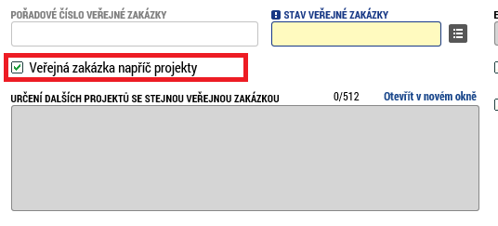
Evidenční číslo veřejné zakázky v ISVZ – se uvede číslo, které bylo zadávacímu/výběrovému řízení přiřazeno po zadání do Informačního systému o veřejných zakázkách.

Veřejná zakázka je významná dle § 16a ZVZ (zákona o veřejných zakázkách) – bylo relevantní k vyplnění pouze tehdy, pokud zakázka byla zadávána postupem podle zákona č. 137/2006 Sb., a zároveň se jednalo o významnou zakázku.

Sdružení zadavatelů – zaškrtněte, je-li zadávací/výběrové řízení zadáno sdružením zadavatelů dle § 7 ZZVZ (nebo § 2 ZVZ).
Název veřejný zakázky – uveďte skutečný název veřejné zakázky.
Typ kontraktu zadávacího/výběrového řízení – typ uzavírané smlouvy mezi zadavatelem a dodavatelem. Zvolte položku z číselníku (např. smlouva, rámcová smlouva, dynamický nákupní systém).
Datum zahájení zadávacího/výběrového řízení – datem se rozumí datum odeslání výzvy zájemcům k předložení nabídky nebo datum uveřejnění oznámení.
Režim veřejné zakázky – Režim zakázky se určí podle její předpokládané hodnoty (blíže § 24-28 zákona č. 134/2016 Sb., o zadávání veřejných zakázek nebo podle Metodického pokynu pro oblast zadávání zakázek pro programové období 2014-2020)
Druh zadávacího řízení/výběrového řízení – vyberte ze seznamu druh zadávacího/výběrového řízení.
Předpokládané datum ukončení zadávacího/výběrového řízení – datum, kdy předpokládáte ukončení zadávacího/výběrového řízení. Toto datum musí být pozdější než předpokládané datum zahájení zadávacího/výběrového řízení.
Specifikace druhu zadavatele – vyberte ze seznamu druh zadavatele.
Měna – vyberte měnu CZK.
Výše DPH – vyplňte výši DPH zakázky. Pro případy více druhů DPH na jedné zakázce vybere žadatel/příjemce z číselníku Mix sazeb DPH a žadatel/příjemce v takovém případě ručně zadá součet ceny bez DPH a DPH.:

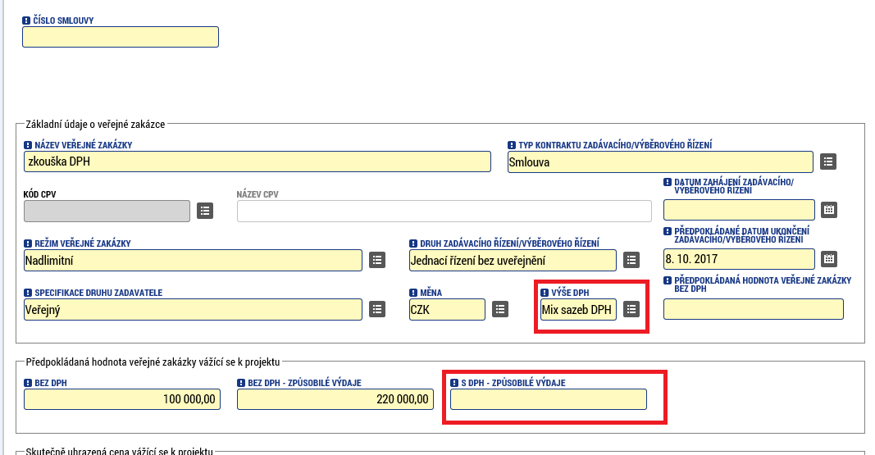
Předpokládaná hodnota veřejné zakázky bez DPH – uveďte předpokládanou hodnotu zakázky (včetně případných nezpůsobilých výdajů).
Předpokládaná hodnota veřejné zakázky vážící se k projektu bez DPH – uveďte předpokládanou hodnotu (včetně případných nezpůsobilých výdajů) bez DPH. Jedná se o předpokládanou hodnotu vztahující se pouze k danému projektu (pokud se zakázka týká více projektů).
Předpokládaná hodnota veřejné zakázky vážící se k projektu bez DPH – způsobilé výdaje – uveďte předpokládanou hodnotu bez DPH a bez případných nezpůsobilých výdajů. Jedná se o předpokládanou hodnotu vztahující se pouze k danému projektu (pokud se zakázka týká více projektů).
Předpokládaná hodnota veřejné zakázky vážící se k projektu s DPH – způsobilé výdaje – vyplňuje se, pokud byl zvolen "Mix sazeb DPH". Uveďte předpokládanou hodnotu včetně DPH a bez případných nezpůsobilých výdajů. Jedná se o předpokládanou hodnotu vztahující se pouze k danému projektu (pokud se zakázka týká více projektů).
Skutečně uhrazená cena vážící se k projektu bez DPH – uveďte skutečně uhrazenou cenu za splnění zakázky bez DPH. Jedná se o skutečně uhrazenou cenu vztahující se pouze k danému projektu (pokud se zakázka týká více projektů). Pole je povinné k vyplnění v případě, že VZ nabyla stavu „Splněna“ nebo „Částečně splněna“.
Skutečně uhrazená cena vážící se k projektu bez DPH – způsobilé výdaje – uveďte skutečně uhrazenou cenu za splnění zakázky bez DPH a bez případných nezpůsobilých výdajů. Jedná se o skutečně uhrazenou cenu vztahující se pouze k danému projektu (pokud se zakázka týká více projektů). Pole je povinné k vyplnění v případě, že VZ nabyla stavu „Splněna“ nebo „Částečně splněna“.
Skutečně uhrazená cena vážící se k projektu s DPH – - vyplňuje se, pokud byl zvolen "Mix sazeb DPH". Uveďte skutečně uhrazenou cenu za splnění zakázky včetně DPH. Jedná se o skutečně uhrazenou cenu vztahující se pouze k danému projektu (pokud se zakázka týká více projektů). Pole je povinné k vyplnění v případě, že VZ nabyla stavu „Splněna“ nebo „Částečně splněna“.
Skutečně uhrazená cena vážící se k projektu s DPH – způsobilé výdaje – vyplňuje se, pokud byl zvolen "Mix sazeb DPH". Uveďte skutečně uhrazenou cenu za splnění zakázky včetně DPH a bez případných nezpůsobilých výdajů. Jedná se o skutečně uhrazenou cenu vztahující se pouze k danému projektu (pokud se zakázka týká více projektů). Pole je povinné k vyplnění v případě, že VZ nabyla stavu „Splněna“ nebo „Částečně splněna“.
Datum uhrazení – datum, kdy byla uhrazena dodavateli cena za splnění zakázky, příp. cena upravená jednotlivými dodatky, resp. provedení poslední úhradu dle smlouvy, příp. dodatku. Tato datová položka se plní s úhradou poslední faktury, aby bylo zřejmé, že datová položka, která ukazuje skutečně uhrazenou cenu zakázky, se už nebude měnit, resp. navyšovat.
Druh veřejné zakázky – vyberte odpovídající druh veřejné zakázky.

Záložka Údaje o smlouvě/dodatku

Na záložce Údaje o smlouvě/dodatku vybere žadatel/příjemce typ právního aktu, přičemž je možné založit více záznamů. Pro vyplnění je třeba záznam uložit. Na této záložce žadatel/ příjemce doplní na zakázku dodavatele. Pro výběr dodavatele je nutné nejprve přidat dodavatele na záložku Dodavatelé, viz kapitola 3.13.
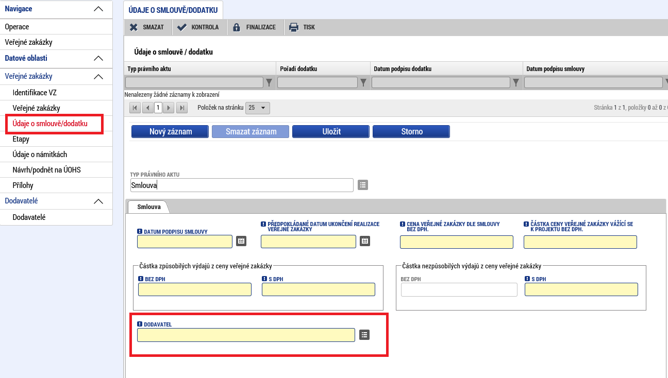
Datum podpisu smlouvy – datum uzavření smlouvy na plnění zakázky mezi žadatelem a dodavatelem, tj. datum, kdy smlouvu podepsala poslední ze smluvních stran.
Cena veřejné zakázky dle smlouvy bez DPH – celková cena zakázky bez DPH uvedená ve smlouvě na plnění zakázky.
Částka způsobilých výdajů z ceny veřejné zakázky – uveďte, jaká část zakázky je způsobilá k proplacení.
Částka nezpůsobilých výdajů z ceny veřejné zakázky – částky ceny zakázky vážící se k projektu a částky způsobilých výdajů z ceny zakázky.
Při výběru typu právního aktu „Dodatek“ jsou zpřístupněna následující datová pole:
- Výběr smlouvy – z číselníku vyberte smlouvu, ke které se dodatek váže.
- Datum podpisu dodatku – datum uzavření dodatku, tj. datum, kdy dodatek podepsala poslední ze smluvních stran.
- Cena veřejné zakázky po uzavření dodatku bez DPH – cena zakázky bez DPH upravená dle uzavřeného dodatku.
- Předmět dodatku – uveďte, co je předmětem dodatku.

Námitky k VZ

V případě, že byly podány k zakázce námitky, je třeba příslušné údaje zadat na záložce Údaje o námitkách:
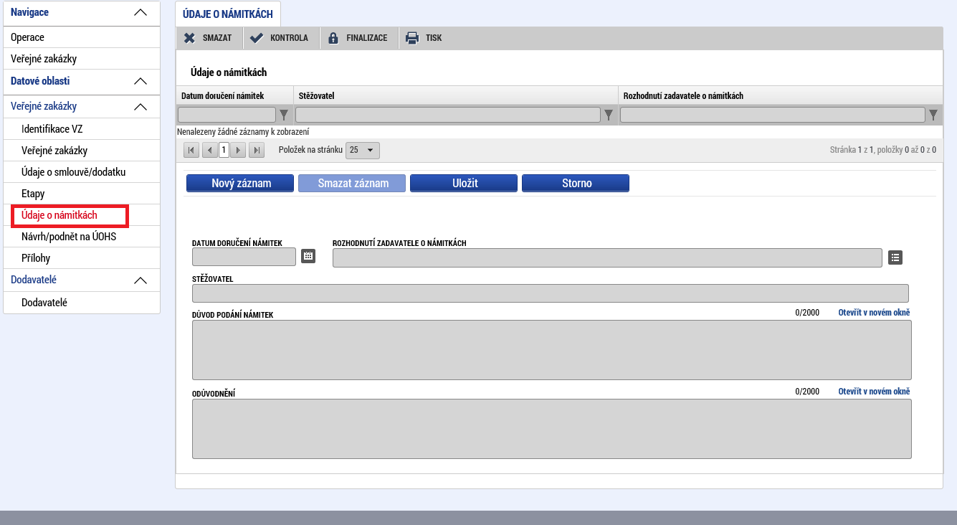

Návrh nebo podnět na ÚOHS

V případě podání návrhu nebo podnětu na ÚOHS je třeba vyplnit příslušné údaje na záložce Návrh/podnět na ÚOHS:
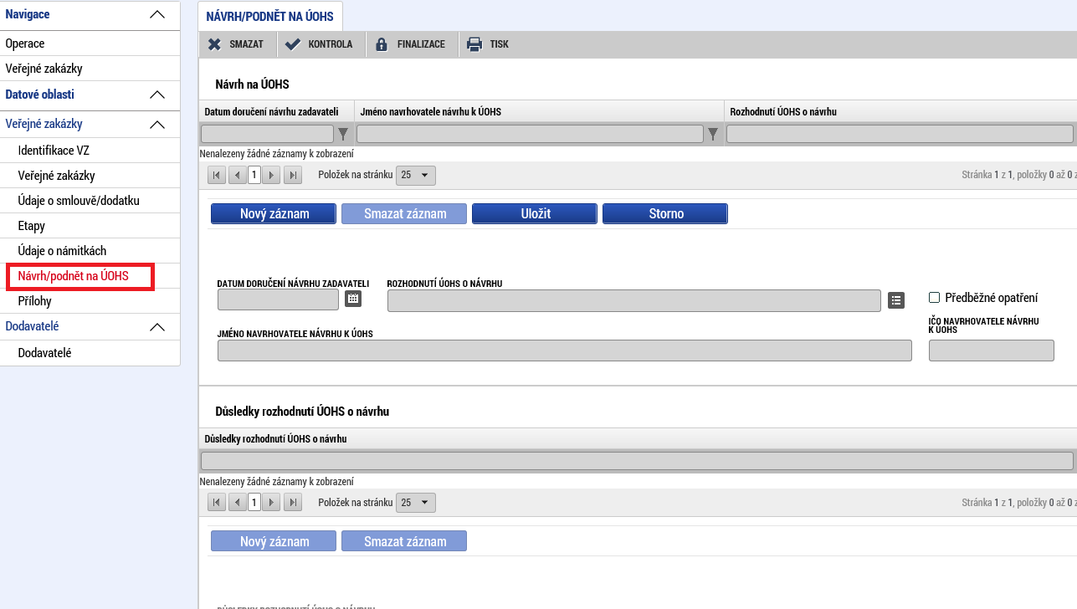
Informace o tom, že byl na zadavatele podán návrh/podnět na Úřad pro ochranu hospodářské soutěže (ÚOHS), můžete vložit v jakékoli fázi zakázky.
Návrh na ÚOHS:
- Datum doručení návrhu zadavateli – datum doručení návrhu stěžovatelem k ÚOHS po předchozím podání námitek zadavateli (tj. žadateli/příjemci) zakázky.
- Rozhodnutí ÚOHS o návrhu – žadatel/příjemce vybere položku z číselníku.
- Jméno a IČO navrhovatele návrhu k ÚOHS – identifikace uchazeče – stěžovatele, který návrh na ÚOHS podal.
- Předběžné opatření – určení, zda ÚOHS uložil nápravné opatření podle § 263 odst. 8 zákona č. 134/2016 Sb., o zadávání veřejných zakázek a zároveň zakázal zadavateli až do pravomocného skončení řízení uzavřít v zadávacím řízení smlouvu.
Podnět na ÚOHS
- Datum doručení podnětu k ÚOHS – datum doručení podnětu k ÚOHS.
- Rozhodnutí ÚOHS o podnětu – vyberte položku z číselníku.
- Předběžné opatření – určení, zda ÚOHS uložil nápravné opatření podle § 263 odst. 8 zákona č. 134/2016 Sb., o zadávání veřejných zakázek, a zároveň zakázal zadavateli až do pravomocného skončení řízení uzavřít v zadávacím řízení smlouvu.
- Zahájení správního řízení na základě podnětu z moci úřední – určení, zda bylo na základě podnětu na ÚOHS zahájeno správní řízení.
- Důsledky rozhodnutí ÚOHS – vybere jednu či více položek z číselníku, jak ÚOHS rozhodl.

Záložka Přílohy

Na záložku Přílohy nahraje žadatel/příjemce dokumenty o VZ. Stiskem tlačítka připojit vyberte příslušný soubor a přílohu přiložte.
Dále doplňte subdodavatele první instance.
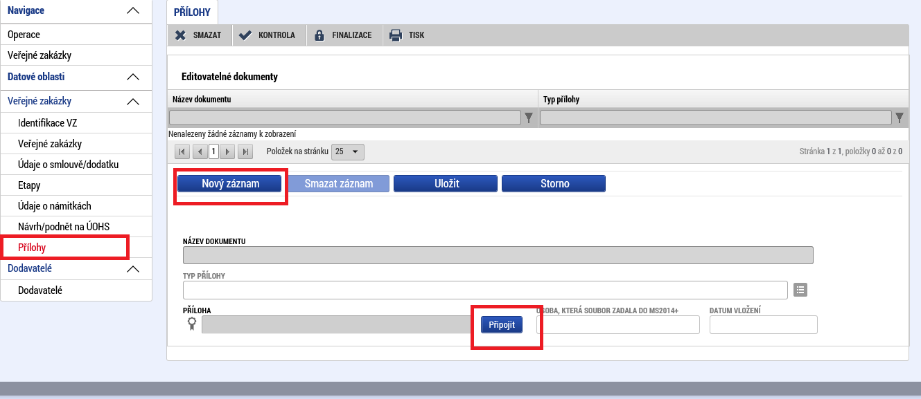

Vyplnění dodavatele

Dodavatelé se vyplňují pouze přes modul Veřejné zakázky na záložku Dodavatelé. Na záložku Subjekty se už dodavatelé neuvádějí. Dodavatele lze doplnit vždy jen u jedné zakázky a pak ho lze použít pro výběr i u ostatních zakázek.:
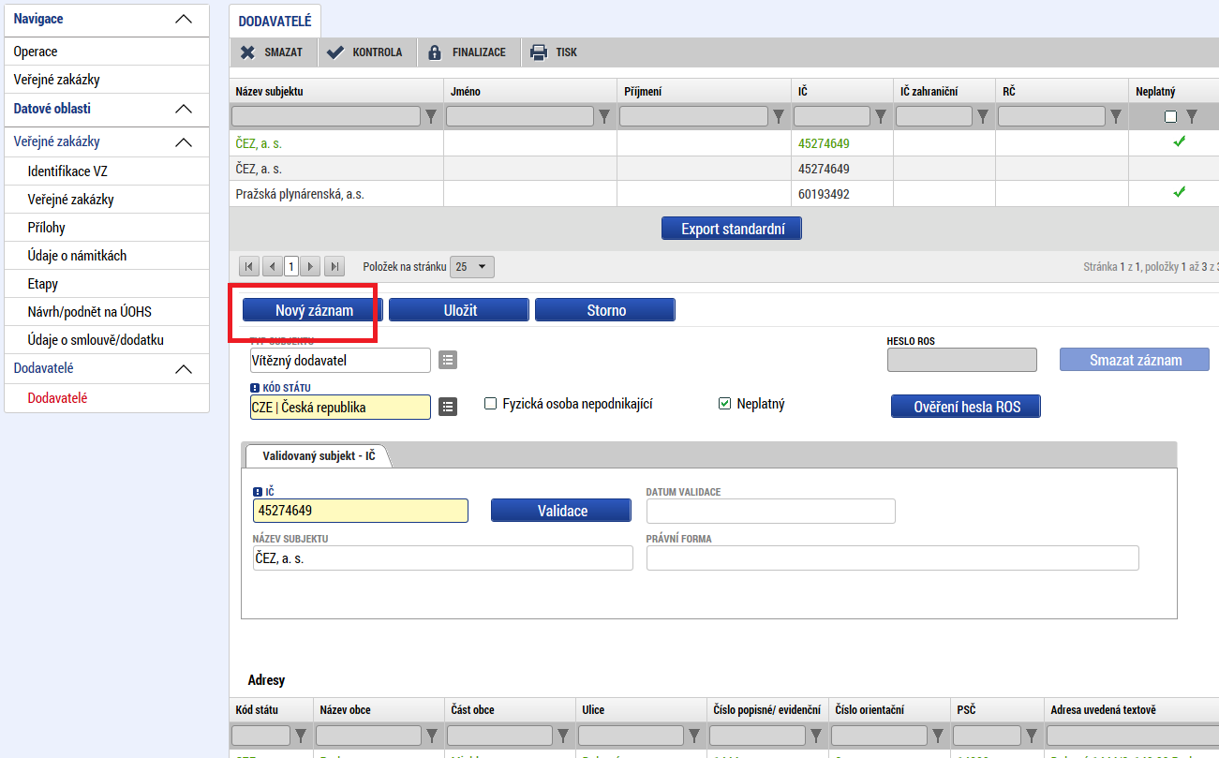
Veškeré relevantní údaje o dodavateli se zobrazí po vyplnění IČ a stisku tlačítka „Validace“.

Změna existující VZ

Vykázat změnu na již existující zakázce lze pomocí záložky Změnit VZ:
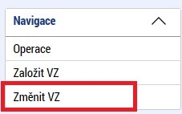
Zobrazí se veřejné zakázky v administrativním stavu Schválena. Žadatel/ příjemce označí příslušnou zakázku/y a stisknutím tlačítka Vykázat změnu přepne zakázku do Administrativního stavu „Rozpracována“ (zakázku žadatel/příjemce nalezne v přehledu zakázek).
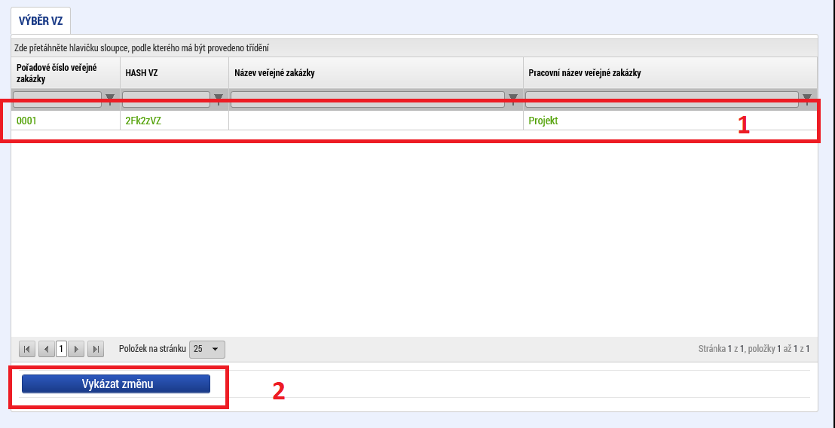
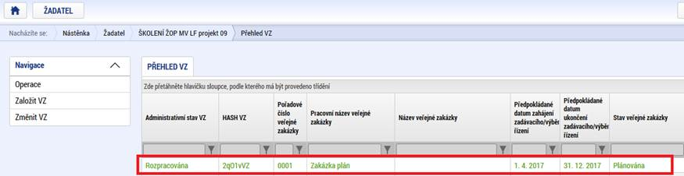
Po úpravě VZ je nutné vyplnit záložku Zdůvodnění akce (Název akce: Důvod vykázání změny VZ), kde žadatel/příjemce do pole Důvod vrácení veřejné zakázky popíše, jaké změny na zakázce provedl:
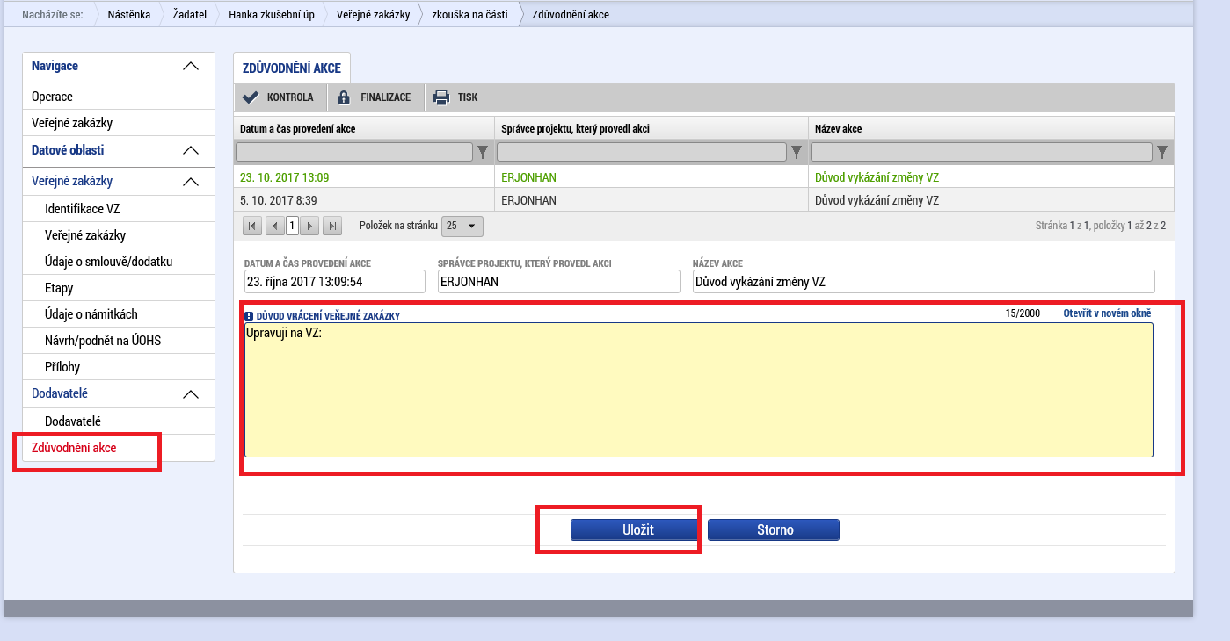

Smazání existující VZ
Smazat zakázku – lze smazat pouze nikdy nepodané zakázky (tj. zakázku bez pořadového čísla), a to pouze s rolí editor projektu:
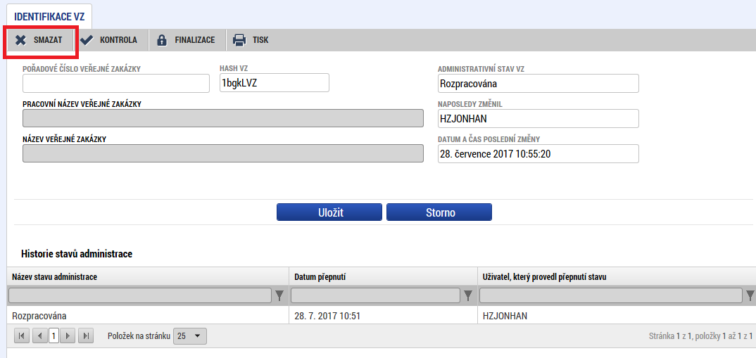

Finalizace VZ
Po vyplnění všech relevantních údajů o zakázce musí žadatel/příjemce VZ před podáním finalizovat:
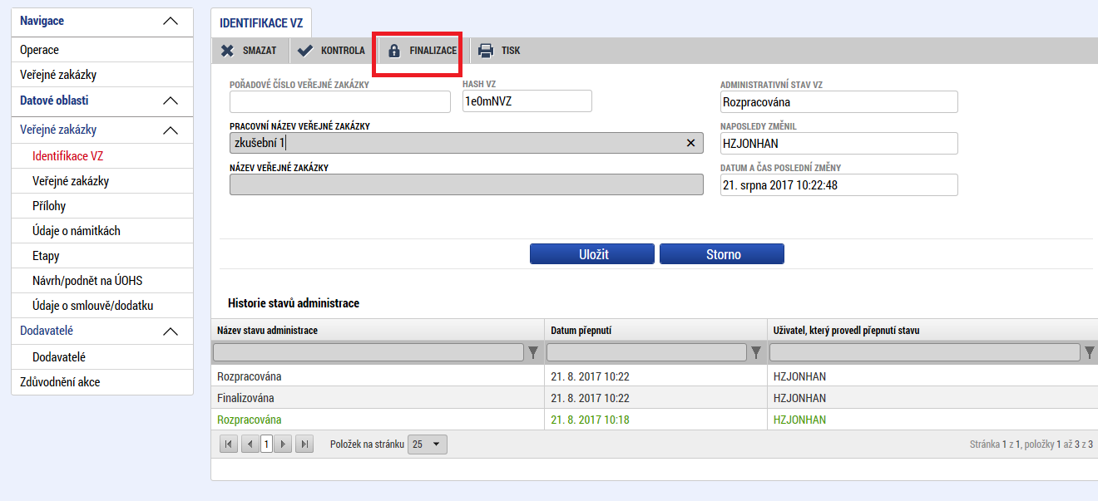

Podání VZ
Po finalizaci lze VZ podat:
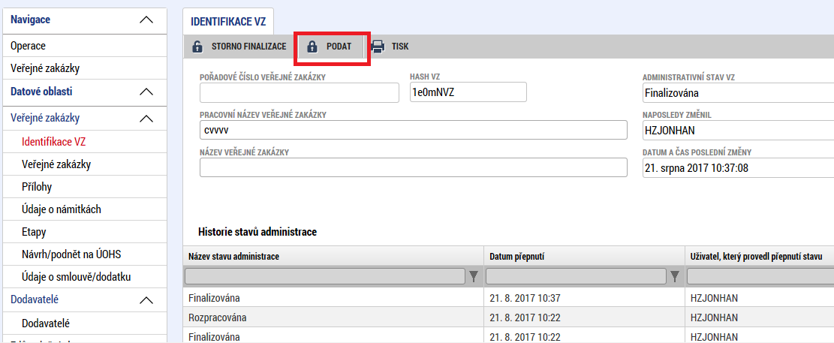

Na záznam soupisky dokladů lze navázat pouze VZ, která je v administrativním stavu Podaná nebo Schválená a dosáhla stavu VZ minimálně „Zahájena“.

Vrácení VZ k dopracování
V případě, že při kontrole VZ je zjištěn nedostatek, je VZ vrácena žadateli/příjemci k dopracování – VZ je ve stavu vrácena:
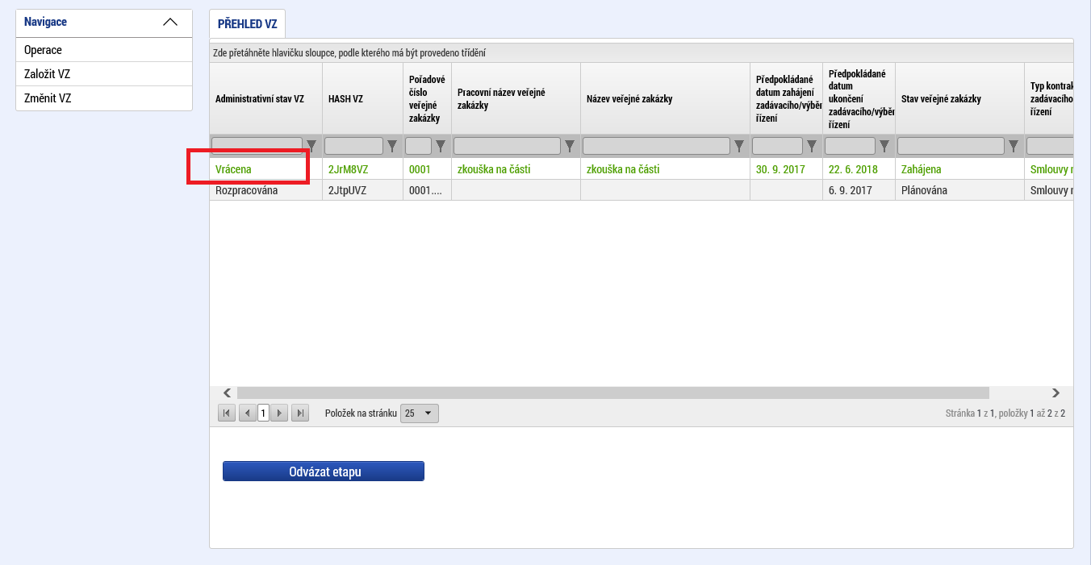
Pro editaci je nutné stisknout tlačítko Zpřístupnit k editaci:
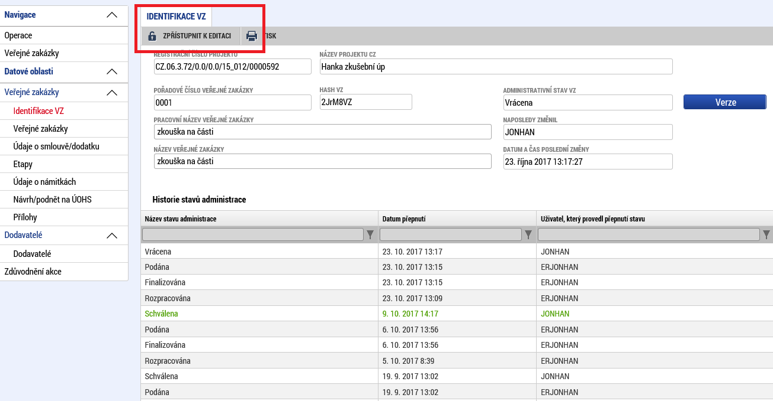
Důvod vrácení VZ nalezne žadatel/příjemce na záložce Zdůvodnění akce (Název akce: Vrácení VZ zpět k editaci ze strany ŘO):
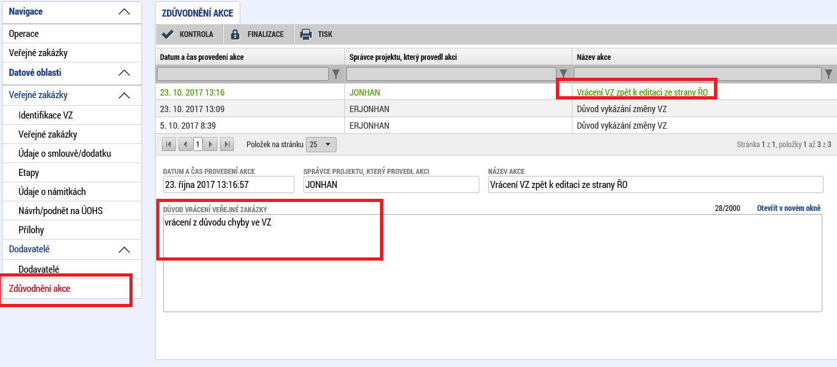

Specifický postup pro rámcovou dohodu/smlouvu, DNS a VZ na části

Rámcová smlouva

Zavedení rámcové smlouvy
Založte záznam, pod který budete řadit jednotlivé minitendry rámcové smlouvy:
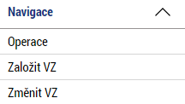
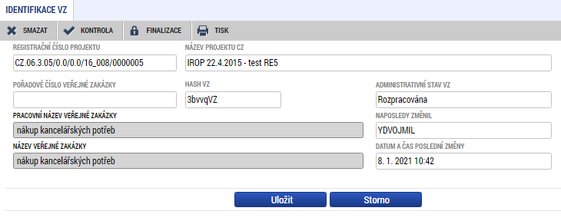

Na obrazovce Veřejné zakázky vyberte typ kontraktu Rámcová smlouva:
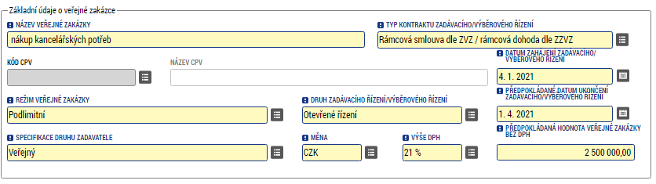
Rámcová smlouva se uzavírá s jedním nebo více dodavateli. Po ukončení zadávacího řízení příjemce na záložku Údaje o smlouvě/ dodatku zadává jeden nebo více záznamů smluv, které s dodavateli v rámci rámcové smlouvy uzavřel.
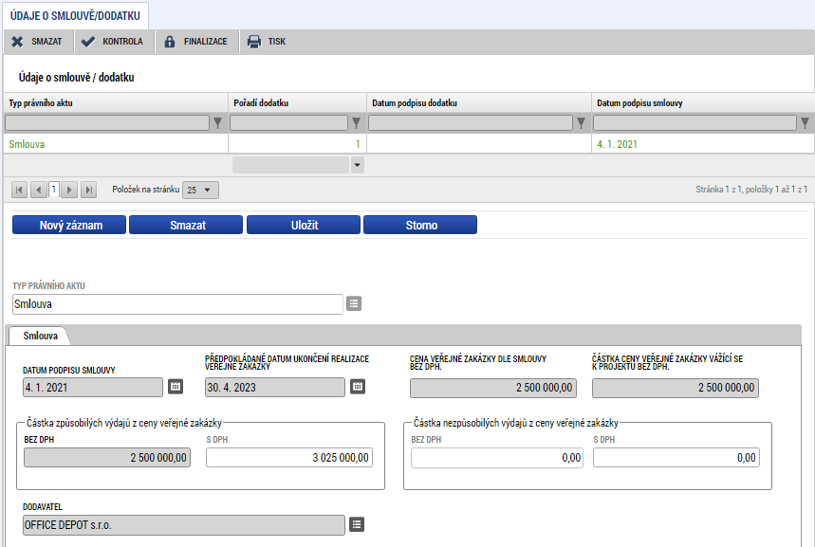
Dodavatele do číselníku doplňte postupem podle kapitoly 3.13.
Nelze zadat vícestrannou smlouvu na jednom záznamu (v takovém případě se zadává více záznamů, kde 1 řádek = 1 dodavatel).
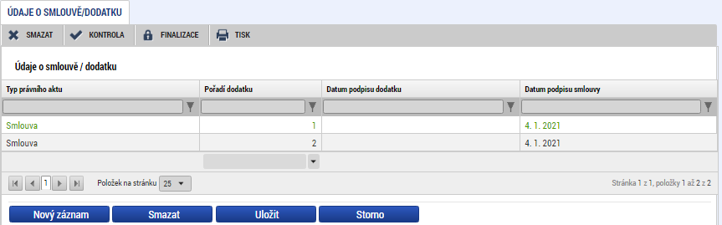
Poté, co bylo ukončeno zadávací řízení a byl vybrán dodavatel/é rámcové smlouvy, přepněte stav záznamu se zavedením rámcové smlouvy do stavu Zadána a zakázku finalizujte a následně podejte. Nezapomeňte editovat údaj v datovém poli Předpokládané datum ukončení zadávacího/ výběrového řízení podle skutečnosti.

Založení minitendru rámcové smlouvy
Po zavedení rámcové smlouvy (podání VZ ve stavu Zadána dle předchozího bodu) se na záložce Veřejná zakázka záznamu rámcové smlouvy zobrazí tlačítko pro založení podtypu VZ:
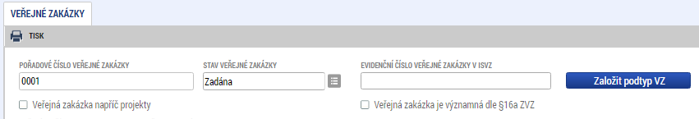
Po jeho stisknutí se vytvoří nový záznam veřejné zakázky pro zadání minitendru:
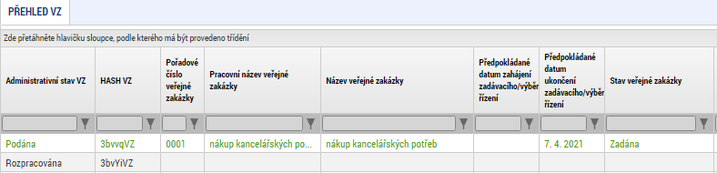
Na záznamu minitendru vyplňte záložky Veřejná zakázka, Údaje o smlouvě/ dodatku a Přílohy.

Pořadové číslo, složené z pořadového čísla rámcové smlouvy a pořadového čísla minitendru získá záznam po podání.
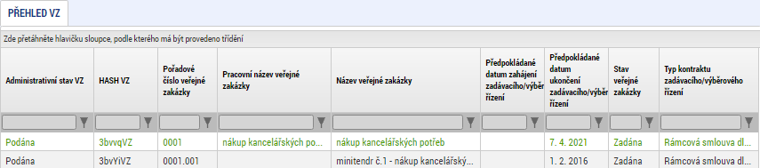

Dynamický nákupní systém

Zavedení DNS
Stejně jako u rámcové smlouvy, založte u dynamického nákupního systému (dále také DNS) tzv. hlavní zakázku, ke kterou budete později navazovat dílčí záznamy callů formou podtypů VZ.

Vyplňte pracovní název a název VZ: 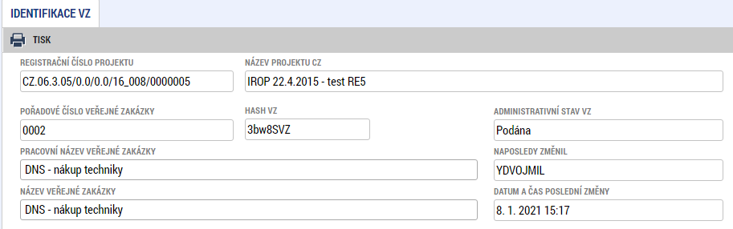
Vyplňte povinné údaje na záložce Veřejné zakázky:
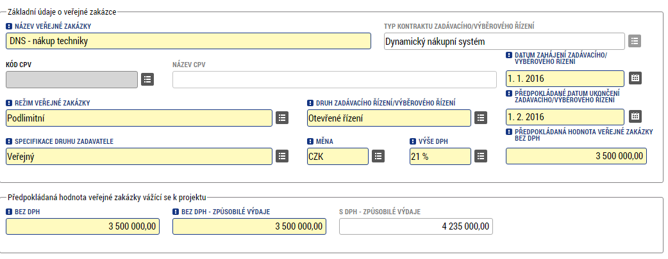
Ve spodní části vyplňte Druh veřejné zakázky:
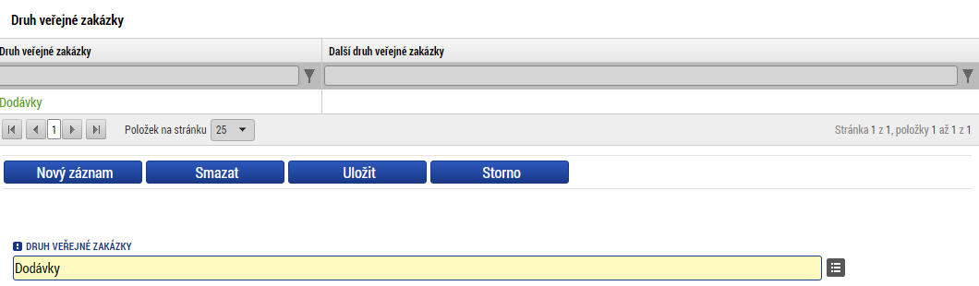
Záložku Údaje o smlouvě/ dodatku na hlavním záznamu DNS editovat nebudete. Záznamy smlouvy budete zadávat až na záznamech callů, podřízených hlavní zakázce DNS.

Založení záznamu callu
Aplikace umožňuje založení callu poté, co je hlavní zakázka přepnuta do stavu VZ Zadána, je finalizována a podána. Tlačítko Založit podtyp VZ najdete na záložce Veřejné zakázky hlavního záznamu VZ.
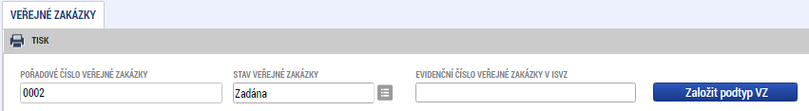
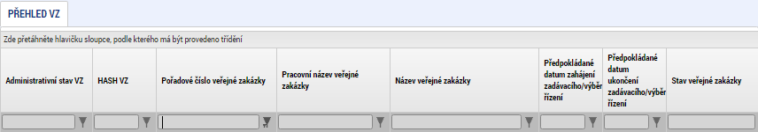
Po stisku tlačítka generuje systém nový záznam ve stavu Rozpracována:

Na záznamu callu vyplňte záložky Veřejná zakázka, Údaje o smlouvě/ dodatku a Přílohy.
Pořadové číslo, složené z pořadového čísla DNS a pořadového čísla callu získá záznam po podání.
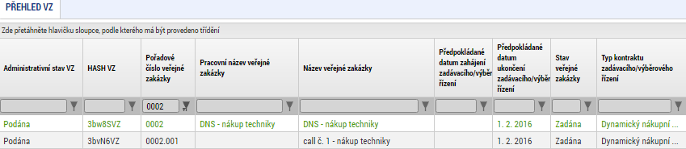
0

Veřejná zakázka na části

Zavedení hlavičky veřejné zakázky na části
Založte záznam hlavičky veřejné zakázky na části:
Vyplňte pracování název a název veřejné zakázky: 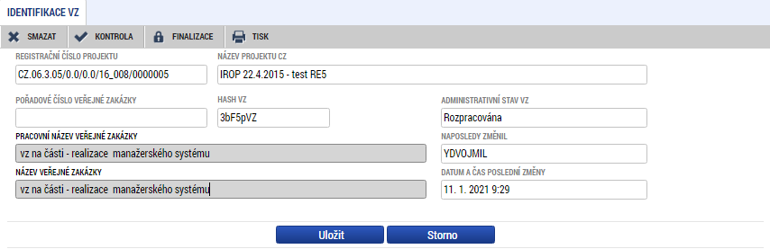
Na záložce Veřejné zakázky vyberte typ kontraktu Smlouvy na části VZ: 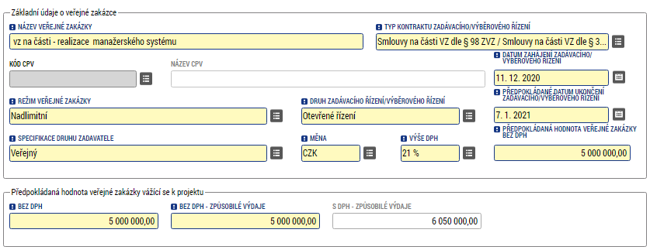
Předpokládanou hodnotou VZ u zakázky na části na záznamu hlavičky chápeme součet předpokládaných hodnot všech částí VZ.
Předpokládaným datem ukončení VZ na části je datum, ke kterému dojde k podpisu poslední z částí VZ.
Ve spodní části vyplňte Druh veřejné zakázky:
Na záznamu hlavičky nebudete vyplňovat záložku Údaje o smlouvě/ dodatku.
Záznam hlavičky finalizujte a podejte.
K záznamu hlavičky se vrátíte poté, co budou podepsány všechny části VZ. Podáte záznam hlavičky ve stavu VZ Zadána. Jakmile budou vyúčtovány veškeré výdaje spojené s VZ na části, podáte záznam hlavičky znovu se stavem VZ Splněna, nebo Částečně splněna (viz definice stavů v kapitole 2.4).

Založení záznamu dílčí zakázky
Pro zadání podtypu u zakázky na části postačuje, aby byl záznam hlavičky podán ve stavu VZ Plánována: 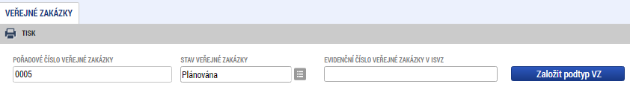
Po stisku tlačítka generuje systém nový záznam ve stavu Rozpracována:
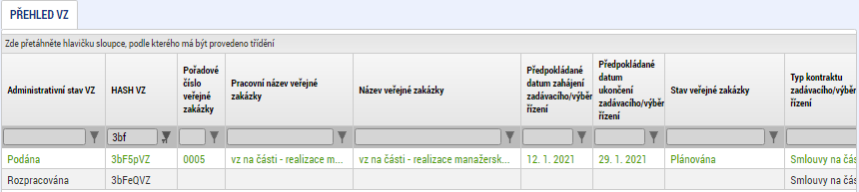
Na záznamu části VZ vyplňte záložky Veřejná zakázka, Údaje o smlouvě/ dodatku a Přílohy.
Pořadové číslo, složené z pořadového čísla hlavičky VZ na části a pořadového čísla konkrétní části VZ získá záznam po podání.
